——>预加重

——>分帧

——>对每一帧加窗（窗型，窗长）

——>对每一帧补零（FFT的限制）

——>各帧信号的FFT变换及其功率谱

1.预加重

如果数据在低频的强度大于高频，就会不利于处理，因此需要通过一个传递函数为s[n]-a\*s[n]的高通滤波器。滤去数据中的低频成分，使高频特性更加突现。

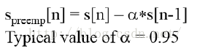

2.分帧

分帧就是将N个采样点集合成一个观测单位。我们设定每帧涵盖的时间是25ms，因为采样率是16000，所以得到每帧的样本点个数是400。

另外，为了避免相邻两帧的变化过大，因此会让两相邻帧之间有一段重叠区域。我们设定的重叠区域是15ms，所以就是每隔10ms取一帧。

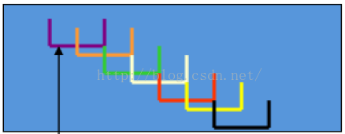

3.对每一帧加窗

分帧后马上进行FFT，由于转换时会将帧内信号当作周期信号处理，所以在帧的两个端点处会发生突变，转换出来的频谱与原信号频谱差别很大。所以要对每一帧加窗，使帧内信号作FFT时的两个端点处不会发生突变。

我们采用的窗是汉明窗：（M为帧长，即400）

http://img.blog.csdn.net/20150721210250642?watermark/2/text/aHR0cDovL2Jsb2cuY3Nkbi5uZXQv/font/5a6L5L2T/fontsize/400/fill/I0JBQkFCMA==/dissolve/70/gravity/Center

4.对每一帧补零

我们要对每一帧信号进行FFT，而FFT要求输入数据长度一定是2^K，现在一帧为400个采样点，所以补零至最接近的512位。

5.各帧信号的FFT变换及其功率谱

对分帧加窗后的各帧信号进行512点的FFT变换得到各帧的频谱。并对语音信号的频谱取模平方得到语音信号的功率谱。